KEPEPET
(Kesehatan Pemantauan Kesehatan Industri)
 | SOP | No. Dokumen | 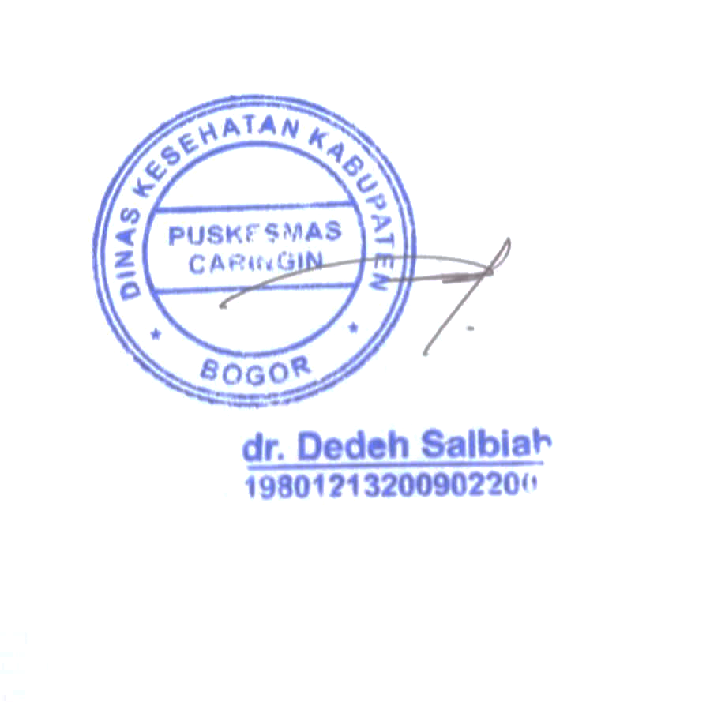  : 440/SOP/XII/2022
 |  | No. Revisi | : -
 |  | Tanggal Terbit | : Desember 2022
 |  | Halaman | : 1 / 2
Puskesmas Caringin |  |  |  | dr. Dedeh Salbiah  NIP.198012132009022001
- Pengertian | Inovasi KEPEPET (Kesehatan Pemantauan Kesehatan Industri) merupakan program yang terdiri dari beberapa kegiatan yang didasari untuk pemantauan kesehatan pekerja di perusahaan industri yang berbeda dari kegiatan UKK biasanya.
- Tujuan | - Memberikan pelayanan kesehatan pemantauan kesehatan industri bagi perusahaan wilayah kerja Puskesmas Caringin.  - Memberikan survey mawas diri sebagai upaya identifikasi permasalahan pekerja terkait kesehatan kerja  - Memberikan pengelolaan dan pengembangan fasilitas pelayanan upaya kesehatan kerja  - Memberikan penyuluhan mengenai UKK (Upaya Kesehatan Kerja).  - Memberikan edukasi mengenai dampak PAK (Penyakit Akibat Kerja).
- Kebijakan | Permenkes Nomor 75 Tahun 2014
- Referensi | Kegiatan edukasi mengenai dampak PAK (Penyakit Akibat Kerja).
- Alat atau bahan | - ATK  - Alat pengukur berat badan (timbangan digital)  - Alat ukur tinggi badan dan panjang badan  - Form absensi/kehadiran  - Form monitoring status Kesehatan industri
- Prosedur | - Persiapan  - Tenaga kesehatan melakukan koordinasi dengan pihak pengelola industri terkait pelaksanaan kegiatan KEPEPET (1 minggu)  - Melakukan kegiatan sosialisasi kepada lintas sector (2 minggu)  - Pekerja industri mentanda tangani kesepakatan untuk bersedia mengikuti kegiatan KEPEPET (1 minggu)  - Pelaksanaan  - Petugas melakukan konfrimasi kehadiran : 1 hari  - Pekerja industri mengisi daftar hadir: 1 jam  - Petugas melakukan pengukuran tinggi badan dan berat badan pekerja industry (2 jam)  - Petugas melakukan skrinning kepaa masing-masing pekerja industri (5-10 menit/pekerja)  - Petugas memberikan rekomendasi atau saran kepada pekerja yang memiliki masalah kesehatan (5-10 menit/pekerja)  - Pemantauan  - Kegiatan ini dilaksanakan 2 bulan sekali  - Pemantauan dilakukan dengan media Whatsapp  - Evaluasi kegiatan dilakukansetiap 2 bulan sekali
- Bagan alir | Petugas kesehatan melakukan sosialisasi dan koordinasi dengan pengelola industry dan lintas sektor.  - Melakukan konfirmasi kehadiran  - Melakukan pengisian form kehadiran  - Melakukan pengukuran berat badan dan tinggi badan  - Melakukan skrinning  - Melakukan pemberian rekomendasi atau saran kepada pekerja yang memiliki masalah kesehatan  Melakuan pemantauan dan evaluasi setiap 2 bulan sekali untuk kegiatan
- Hal-hal yang perlu diperhatikan | -
- Unit Terkait | - BP Umum  - Petugas PTM  - Pemegang Program UKK
- Dokumen terkait | - Form pemantauan  - Laporan bulanan
- Rekam historis perubahan | No Yang diubah Isi perubahan Tanggal mulai diberlakukan
Melakukan pencatatan dan pelaporanin diap

